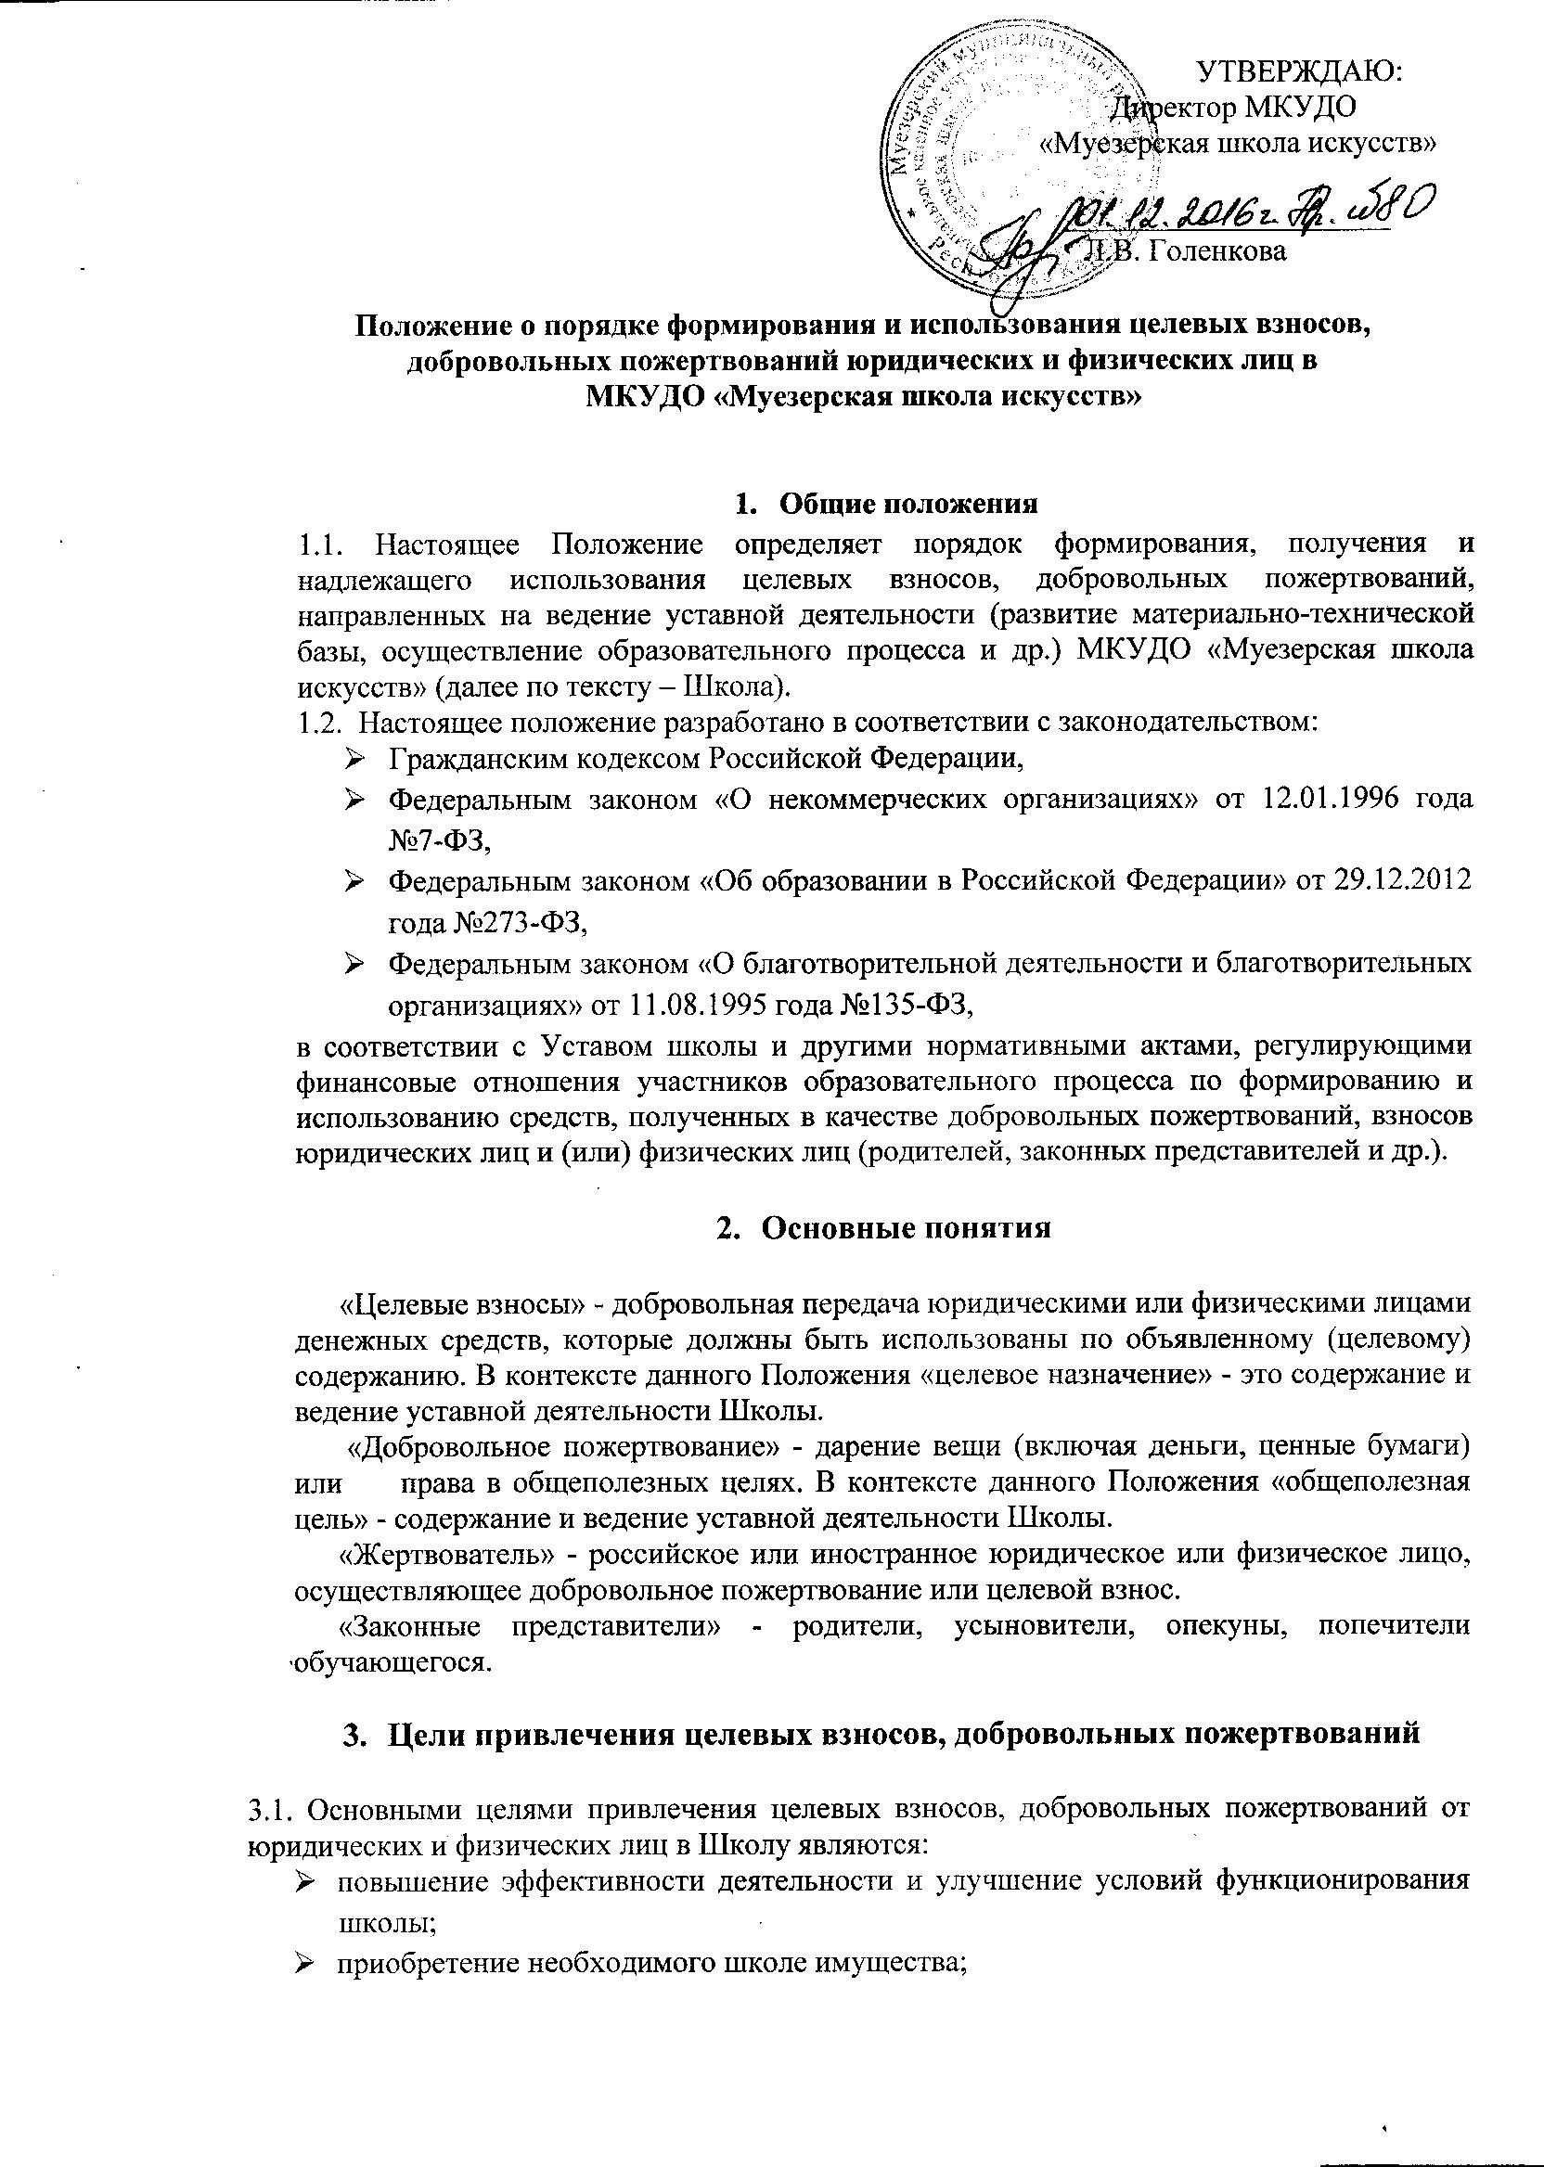

- развитие образовательного процесса с учетом потребностей и запросов родителей (законных представителей) обучающихся;
- укрепление материально-технической базы школы:
- охрана жизни и здоровья, обеспечение безопасности детей в период образовательного процесса либо решение иных задач, не противоречащих уставной деятельности школы и действующему законодательству Российской Федерации.

4. Порядок и условия привлечения целевых взносов, добровольных пожертвований
4.1. Целевые взносы и благотворительные пожертвования школе могут производиться юридическими и физическими лицами, в том числе родителями (законными представителями).
4.2. Школа вправе привлекать дополнительные финансовые средства, в том числе за счет целевых взносов, добровольных пожертвований физических и юридических лиц в соответствии с действующим законодательством (п. I ст. 26 Федерального закона от 12.01.1996 № 7-ФЗ «О некоммерческих организациях»; пп. 22 п. I ст. 251; пп. I п. 2 ст. 251 Налогового Кодекса Российской Федерации). Одним из источников формирования имущества и финансовых ресурсов образовательной организации являются целевые взносы и добровольные пожертвования (ст. 26 п. I Федерального закона от 12.01.1996 № 7-ФЗ «О некоммерческих организациях»).
4.3. Привлечение целевых взносов и добровольных пожертвований юридических и физических лиц (родителей, законных представителей несовершеннолетних обучающихся и др.) может быть предусмотрено в договорах о сотрудничестве участников образовательного процесса, о благотворительной помощи, иных договорах, соответствующих заявлениях и др.
4.4. Периодичность и конкретную сумму целевых взносов и добровольных пожертвований юридические и физические лица (родители, законные представители несовершеннолетних обучающихся и др.) определяют самостоятельно.
4.5. Информация о возможности внесения целевых взносов и добровольных пожертвований доводится до сведения родителей (законных представителей) несовершеннолетних обучающихся путем их оповещения на родительских собраниях, либо иным способом.

5. Порядок получения и учет целевых взносов, добровольных пожертвований

5.1. Целевые взносы и добровольные пожертвования в денежной форме вносятся на расчетный счет школы, путем перечисления по безналичному расчету (Р/С 40101810600000010006 в Отделение - НБ Республики Карелия банка России г. Петрозаводск).
5.2. Целевые взносы и добровольные пожертвования могут быть оказаны в натуральной форме (строительные и другие материалы, оборудование, канцелярские товары, музыкальные инструменты, сценические костюмы, ноты и т.д.) на основании заявления жертвователя.
5.3. Учет целевых взносов и добровольных пожертвований ведется в соответствии с Инструкцией по бюджетному учету.

6. Расходование целевых взносов, добровольных пожертвований

6.1. Внебюджетные средства (целевые взносы, благотворительные пожертвования) используются на содержание и ведение уставной деятельности.
6.2. Распоряжение привлеченными пожертвованиями, целевыми взносами осуществляет администрация школы по объявленному целевому назначению (при наличии условия) или в общеполезных уставных целях без целевого назначения.
6.3. Целевые средства и добровольные пожертвования для ведения уставной деятельности Школы распределяются по кодам бюджетной классификации:
211 | Заработная плата
212 Командировочные и служебные разъезды
221 Услуги связи
222 Транспортные услуги
224 Арендная плата за пользование имуществом
225 Услуги по содержанию имущества
226 Прочие услуги
290 Мероприятия
310 Увеличение стоимости
310 Увеличение стоимости основных средств
340 Увеличение стоимости материальных запасов
6.4. Если цели целевых взносов и благотворительных пожертвований не обозначены, то школа вправе направлять их на улучшение имущественной обеспеченности уставной деятельности Школы.
6.5. Внебюджетные средства (целевые взносы, благотворительные пожертвования) могут расходоваться на:
- приобретение нот и учебно-методических пособий, наглядных пособий для обеспечения учебного процесса;
- приобретение подписных изданий;
- приобретение мебели, музыкальных инструментов, музыкальной аппаратуры и оборудования;
- приобретение или пошив концертных костюмов (хореографических, театральных), обуви, ткани;
- приобретение материалов для отделения изобразительного искусства;
- приобретение материалов, оборудования, производственного и хозяйственного инвентаря для осуществления текущего ремонта здания, помещений, классов.
- приобретение канцтоваров и хозяйственных материалов;
- приобретение средств дезинфекции;
- на организацию конкурсов и фестивалей;
- оплату фотосъемок и видеосъемок;
- на проведения концертных мероприятий;
- на создания интерьеров, эстетического оформления школы;
- на благоустройство территории;
- оплату участия обучающихся школы в конкурсах и фестивалях различного уровня;
- оплату услуг в части информационно-технического обеспечения;
- оплату услуг по изготовлению журналов, бланков дипломов, грамот, рекламных буклетов и видеороликов, фотографий;
- оплату Интернет-услуг, телефонной связи;
- оплату командировочных расходов, связанных с поездками преподавателей на конкурсы, смотры, фестивали;
- приобретение и обслуживание компьютеров и оргтехники;
- проведение внутришкольных мероприятий(тематических вечеров, смотров, конкурсов и др.);
- установление различных видов материальной поддержки обучающихся;
- оплату мероприятий по охране труда, противопожарной безопасности и антитеррористической защищенности школы;
- утилизацию ртутных ламп;
- решение иных задач, не противоречащих законодательству Российской Федерации и уставной деятельности школы.
6.6. Целевые взносы и добровольные пожертвования при возникающей необходимости могут расходоваться и на цели школы, указанные в Положении о порядке привлечения и расходования средств, полученных от приносящей доход деятельности (внебюджетные средства) в муниципальном казенном учреждении дополнительного образования «Муезерская школа искусств»
6.7. Поступление на лицевой счет школы целевых взносов, добровольных пожертвований не является основанием для уменьшения размера финансирования школы за счет средств соответствующего бюджета.

7. Контроль использования целевых взносов, добровольных пожертвований

7.1. Ежегодно в «Публичном отчете» Школа предоставляет для ознакомления родителям (законным представителям) обучающихся отчеты о привлечении и расходовании дополнительных финансовых средств поступивших за счет добровольных пожертвований и целевых взносов физических и (или) юридических лиц за предшествующий учебный год.
7.2. Администрация школы отчитывается о поступлении и расходовании привлеченных дополнительных средствах на родительских собраниях.

